Методические рекомендации по выполнению физических упражнений.
Подтягивания: Что такое прямой хват? Это такое положение рук, когда кулаки развернуты к нам, а ладони – от нас. Такое положение у них будет на турнике. Если же мы опустим руки – все будет наоборот. Таким образом, мы беремся за перекладину во время классических подтягиваний. Подтягивание на турнике прямых средним хватом – это самый распространенный вариант выполнения упражнения. Именно в таком варианте его сдают в различных учебных заведениях на уроке физкультуры. Правила выполнения подтягиваний прямым хватом просты: Руками возьмитесь за перекладину на ширине плеч прямым хватом. Хват на ширине плеч называется средним. Если турник низко расположен, согните ноги, чтобы тело повисло в воздухе. Оптимальный вариант – подтягивание из виса на высокой перекладине. Так ваши ноги не будут вам мешать. Повисните, почувствуйте вес своего тела. Попробуйте подтянуться так, чтобы ваш подбородок оказался над перекладиной. Для этого мощным сокращением мышц рук и спины поднимите себя наверх. При этом не делайте рывков или размахов. Висеть над перекладиной не нужно, как только вы достигли это положения – опускайтесь вниз. Контролируйте все движения: и вверх, и вниз. Если вы начинаете раскачиваться (такое бывает, когда подтягиваешься несколько раз подряд), старайтесь стабилизировать положение тела. Сколько делать повторов – зависит от целей вашей тренировки. Работайте до отказа – на максимум. Отлично, если вы разделите весь процесс на подходы. Например, 3 подхода по 5 раз, если для вас 5 повторов – это разовый максимум подтягиваний на турнике. Вообще, сделайте подтягивание и турник своими друзьями!
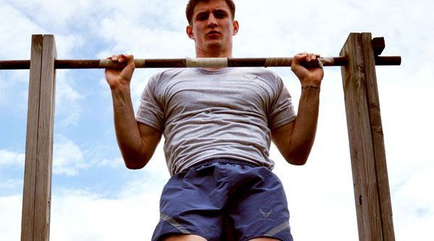
Источник:
https://fitnavigator.ru/baza-uprazhnenij/podtjagivanija.html

Прыжки из положения упор лежа в полный присед.
Прыжки из упора лёжа — это сложное комплексное фитнес упражнение, которое помимо накачки брюшного пресса подходит для похудения в области живота и боков. Оно являются крайне эффективным упражнением для тренировки сердечной мышцы, накачки нижнего, среднего пресса и сжигания калорий. Может быть использовано для работы на рельеф в нижней области живота.

- Примите упор лежа, живот втяните, в пояснице напряжение, шея прямая.
- Прямые руки слегка согните в локтях и поставьте на ширине плеч.
- Вместе с выдохом сделайте прыжок, согните ноги в коленях и приблизьте их максимально к груди.
- Сделайте вдох и верните ноги с помощью прыжка в исходное положение.

Фото с правильной техникой выполнения
Начало формы

- 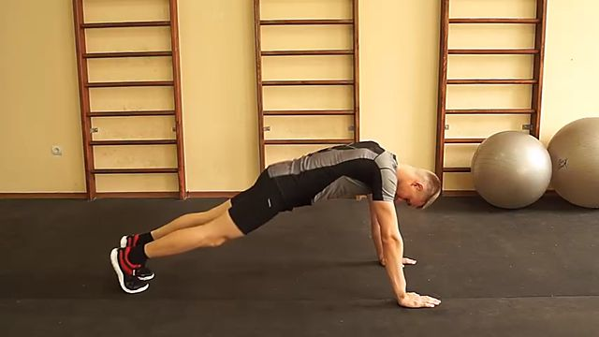
- 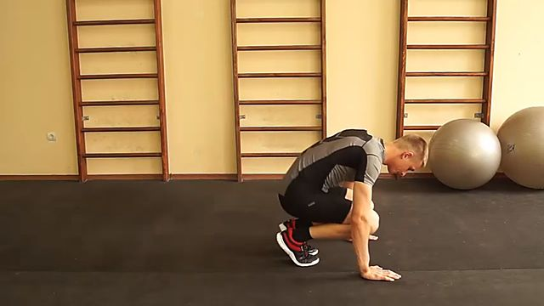
Конец формы

Прыжки со скакалкой
С чего начать тренировки со скакалкой?

Выбор скакалки
Для старта нужно подогнать скакалку под свой рост. Для определения идеальной длины нужно стать обеими ногами на середину верёвки и отрегулировать длину так, чтобы её ручки скакалки находились примерно на середине уровня груди (или ориентируйтесь на свои подмышки).
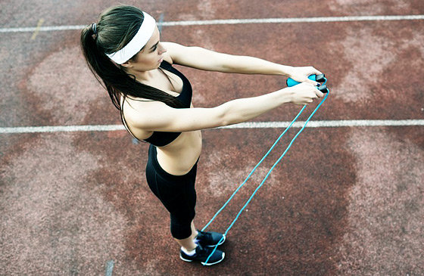

Поверхность для прыжков
Так же, немаловажный момент — это поверхность для прыжков. Зачем? Чтобы уберечь ноги, коленные суставы и лодыжки от травм. Итак, прыгать лучше на амортизирующем покрытии. Например, гимнастический мат, пол с деревянным, поролоновым или пенопластовым покрытием, грунтовая дорожка или теннисный корт. Вариантов много, тут важно помнить, что поверхность не должна быть жёсткой, как бетон.

Выбор обуви
Амортизирующей должна быть и обувь. Обувь для бокса или реслинга тут не подойдёт (она не очень хорошо поглощает удары, нагрузку на ноги время прыжков не снижает). Лучше отдать предпочтение кроссовкам для бега, так как они изготавливаются с расчётом хорошо держать ударные нагрузки на стопу. Как выбрать кроссовки для разных видов спорта: советуем.

Техника прыжков со скакалкой.
Базовые движения

Исходное положение для прыжков
- Встать прямо.
- Скакалку закинуть за спину.
- Взгляд направить перед собой.
- Слегка согнуть руки в локтях.
- Кисти отвести на 15-20 см. от бёдер.
- Находясь в исходном положении, начать вращать скакалку.

Вращение скакалки
Описывайте небольшие круги руками: в движении участвуют как кисти, так и руки. Частой ошибкой новичков является то, что они вращают скакалки только кистями и разводят руки слишком далеко от туловища. Это вызывает быстрое переутомление плечевых мышц из-за излишнего расхода энергии. Скакалка должна всего лишь слегка касаться пола, чтобы ритм не замедлялся.
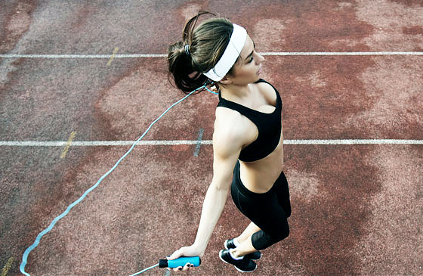

Техника прыжка
Приземление должно быть мягким, с акцентом на подушечки стоп (передняя часть подошвы стопы). В базовой технике прыжка на обе ноги пятки не должны касаться пола (есть усложнённый вариант прыжков с акцентом на пятку — «боксёрская походка», но это упражнение для продвинутых прыгунов). Высоко подпрыгивать тоже не стоит. Отрыва буквально на пару сантиметров от поверхности будет достаточно, чтобы не мешать вращению скакалки.
Источник: https://body-bar.ru/theory/nuances-of-technique/jumping-rope-technique-and-use/

Техника выполнения поднимания туловища из положения лежа на спине
В этом упражнении наибольшая нагрузка приходится на мышцы живота и передней поверхности бедер. Напряжение достигает наибольшей величины, когда угол между туловищем и горизонтальной поверхностью близок к 45° (что соответствует 135° в тазобедренных суставах). Это силовое упражнение состоит из 4-х фаз: поднимание туловища; фиксация его в вертикальном положении; опускание и пауза в горизонтальном положении (рис. 5.1). Голова держится прямо, локти в стороны, дыхание ритмично.
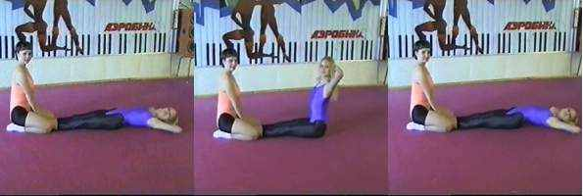

Приседания без веса

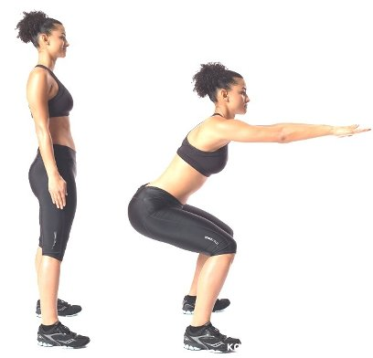

Техника выполнения
Исходное положение:
- Встаньте прямо, ноги на ширине плеч, слегка согнуты в коленях.
- Руки сцеплены в замок за головой, локти разведены в стороны.
- Спина прямая.
Движение:
- На вдохе присядьте, согнув ноги в колене до 80 градусов между бедром и голенью.
- Пятки ног не отрывайте от пола, колени не разводите сильно в стороны..
- Почувствуйте напряжение в ягодичной мышце и в квадрицепсе.
- На выдохе вернитесь в исходное положение, ноги слегка согнуты в коленях.
Внимание!
- На протяжении выполнения упражнения, всегда следите за положением спины и ног. В этом случае вы добьетесь наибольшего эффекта и результативности.

Наклоны туловища вперед из положения стоя
Наклоны вперед это простое, известное многим еще с детства упражнение, которое позволяет развить гибкость позвоночника и привести в тонус мышцы пресса, спины и ягодиц. Кроме того, это упражнение включено в нормы ГТО. Поэтому для всех тех, кто хочет иметь красивое гибкое тело и гордиться своей физической формой, выполнение наклонов вперед - обязательный пункт программы.

Зачем делать?
Наклон туловища вперед - вполне естественное движение для человеческого тела. Выполнение упражнения не требует ни какой-либо физической подготовки, ни спортивного инвентаря. Оно идеально для самостоятельных тренировок, в домашнем формате.
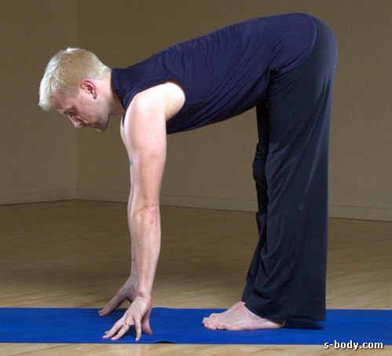
Влияние на организм:
- Наклоны туловища вперед улучшают гибкость позвоночника и подвижность тазобедренных суставов.
- Происходит тренировка растяжки подколенных сухожилий и мышц задней поверхности бедер. В особенности если вы делаете упражнение с прямыми ногами.
- Укрепление мускулатуры пресса, спины, ягодиц.
- Улучшение кровообращения, профилактика заболеваний сосудов головы.

Противопоказания
Справедливости ради стоит отметить, что наклоны вперед из положения стоя, как и любое другое упражнение имеют противопоказания. По сути, они связаны с двумя особенностями движения: перевернутым положением корпуса и воздействием на позвоночник. При некоторых состояниях организма эти воздействия нежелательны:
- Повышенное давление, головные боли, заболевания сосудов головы.
- Проблемы с позвоночником, при которых не рекомендуется напряжение мышц поясничной области.
Часто при проблемах с позвоночником рекомендуют не выходить в наклон из положения стоя, а поднимать таз из положения сидя на корточках, оставляя при этом руки внизу. За счет этого из упражнения исключается положение, когда корпус параллелен полу. Именно эта поза требует максимального напряжения мышц поясницы. Ведь когда вы уже наклонились, мышцы спины расслаблены.

Техника выполнения
Несмотря на популярность упражнения, техника его выполнения имеет свои особенности. Рассмотрим ее подробнее.
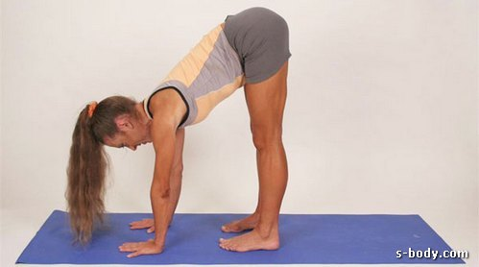
- Встаньте ровно, поставьте стопы на ширине плеч, выпрямите спину. В пояснице должен сохраняться естественный прогиб, грудная клетка должна быть расправлена.
- Напрягите пресс и, поддерживая спину прямой, опустите корпус вниз, провернувшись в тазобедренных суставах. Если ваш нынешний уровень гибкости не позволяет достать руками пола, спину не скругляйте, а немного согните ноги в коленях. Гибкость со временем разовьется, и вы сможете полноценно выполнить наклон вперед с прямыми ногами.
- Задержитесь в нижней точке на 1-2 секунды и за счет усилия ягодичных мышц вернитесь в исходное положение. Выполните нужное количество повторов.
Все время акцентируйте внимание на том, что вы не тянете корпус вверх за счет мышц спины. Это не только неправильно, но и травмоопасно. Мышцы спины держат корпус в прямом положении, а поднимают его ягодичные мышцы.
Также, выполняя наклоны туловища вперед, следует уделить внимание дыханию. На этот счет мнения специалистов расходятся. Самый простой и безопасный вариант - придерживаться анатомических особенностей человеческого тела. А именно - в положении стоя грудная клетка расправлена, легкие могут вместить в себя достаточный объем воздуха. В нижней точке, наоборот. Поэтому, логично опускать корпус на выдохе и поднимать его на вдохе.
Начать можно с выполнения 10-15 наклонов в 2-3 подхода. Делать упражнение следует в медленном темпе, без рывков, полностью подконтрольно. Стремитесь к тому, чтобы из положения стоя опуститься в наклон с прямыми ногами.

Сгибание и разгибание рук в упоре лежа:
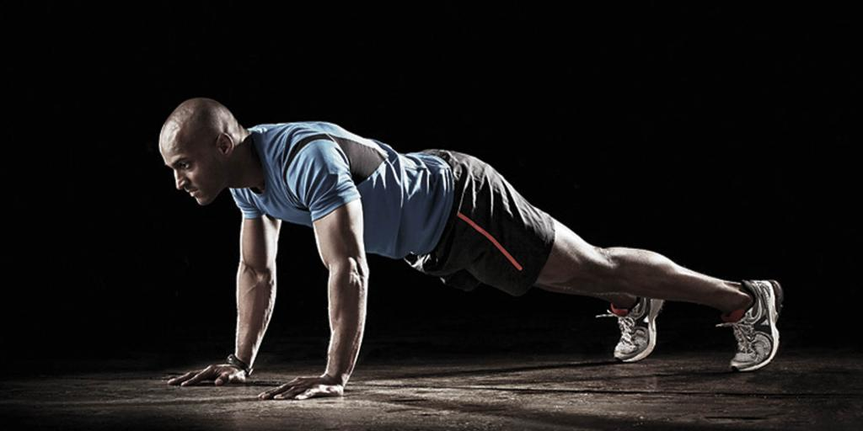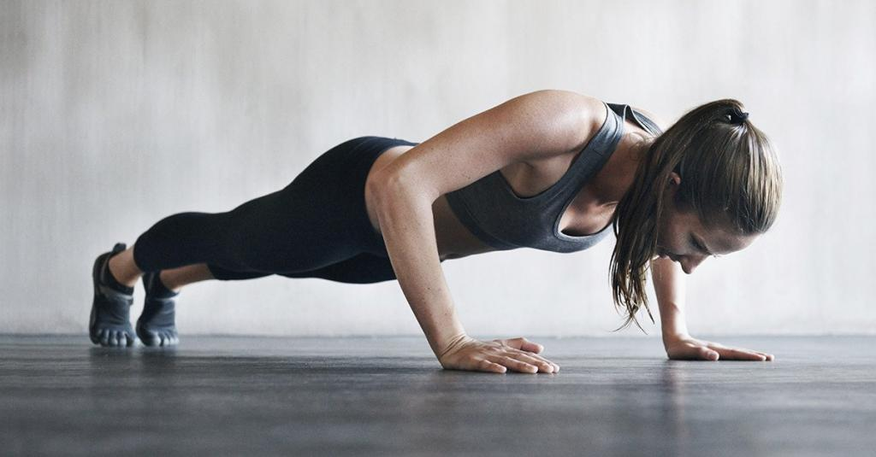
Техника выполнения Сгибание и разгибание рук в упоре лежа выполняются таким образом: Примите упор лежа на полу, поставьте прямые руки на ширине плеч, кисти выведите вперед, локти разведите не более чем на 45 градусов. Плечи, туловище и ноги должны составлять прямую линию. Пальцами стоп упритесь в пол без опоры. Делая вдох, опустите тело вниз, коснувшись грудью пола. Делая выдох, вернитесь в исходное положение. Зафиксируйте свое положение в верхней точке на 0,5 секунды, а затем повторите движение необходимое количество раз. Не стоит забывать, что упражнение засчитывается только в том случае, когда нет прогибов в пояснице, и все тело представляет собой прямую линию. Основные ошибки Из-за отсутствия опыта и плохой физической подготовки многие новички часто совершают следующие ошибки: Прогнутая поясница. Разновременное разгибание рук. Отсутствие паузы в 0,5 секунды в верхней точке. Отсутствие ровной линии "плечи - туловище - ноги". Что плохого в ошибках? Во-первых, отжимания, выполненные с такими критическими ошибками, просто-напросто не засчитываются при сдаче нормативов. Во-вторых, они в разы снижают эффективность упражнения, если вы поставили перед собой цель накачать мышцы. Очень важная деталь: от постановки ваших рук зависит то, какая мышечная группа получит больше нагрузки. При широкой постановке рук основную нагрузку получают грудные мышцы, а при узкой больше работают трицепсы.
